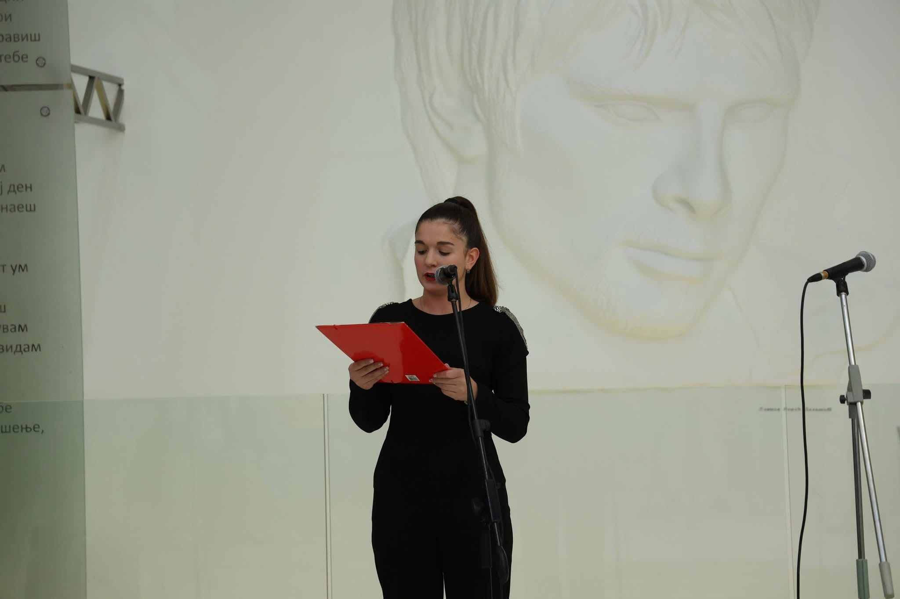

Sometimes, just a few days can create memories that last far longer. That is exactly what the Summer History Camp in Pretor, organized by Macedonica – Center for Historical Studies "Nade Proeva", was for me.
At this camp, we did not learn history only from books—we experienced it. With every archaeological site we visited, every lecture we attended, and every conversation we had, the past became more vivid, more meaningful, and more fascinating. The fieldwork gave me the opportunity to see in person the places I had previously only read about, and that is a feeling that simply cannot be described in just a few words.
However, the camp was not only about learning. It was filled with friendship, laughter, new connections, and unforgettable moments that I will always remember with a smile. The beautiful natural surroundings of Pretor, the shared activities, and the positive atmosphere made every single day unique and special.

I am leaving this camp not only with new knowledge, but also with renewed inspiration to explore history even further and to appreciate our cultural heritage more deeply. I am sincerely grateful for having had the opportunity to be part of this wonderful experience, and I truly hope that I will have the chance to participate in such a camp again.

History is not just the past—it is our identity, and this camp helped me truly feel that in the most beautiful way possible.

Valentina Spaseska
Naum Naumovski Borche – High school, Krushevo
Participant of the Summer History Camp

Понекогаш неколку дена можат да остават спомени што траат многу подолго. Токму таков беше кампот по историја во Претор, организиран од „Македоника – Центар за историски студии „Наде Проева““.

На овој камп не ја учевме историјата само од книги – ја доживеавме. Со секој посетен локалитет, со секое предавање и со секој разговор, минатото стануваше сè поблиско и поинтересно. Теренската настава ми овозможи да ги видам местата за кои претходно само сум читала, а тоа е чувство што не може да се опише со неколку зборови.

Но, кампот не беше само за учење. Беше исполнет со дружење, смеа, нови пријателства и моменти што ќе ги паметам со насмевка. Прекрасната природа на Претор, заедничките активности и позитивната атмосфера направија секој ден да биде посебен.

Од овој камп не си заминав само со нови знаења, туку и со инспирација уште повеќе да ја истражувам историјата и да го ценам нашето културно наследство. Искрено сум благодарна што имав можност да бидам дел од ова прекрасно искуство и се надевам дека повторно ќе учествувам на ваков камп.

Историјата не е само минато – таа е наш идентитет, а овој камп ми помогна да го почувствувам тоа на најубав можен начин.

Валентина Спасеска
СУ „Наум Наумовски Борче“ – Крушево
Учесничка на Летниот камп по историја

────────────────────────────

